Приклад рішення задачи № 1 із домашнього завдання №3
Використовуються відомості з лекцій 9 та 10.

Задача (3 бала)

Дано реляційне відношення r(R) і множина F функціональних залежностей між атрибутами схеми R. Знайдіть всі мінімальні первинні ключі для R. Використавши один зі знайдених первинних ключів, нормалізуйте схему.

Приклад рішення задачи

Дано реляційне відношення r(R), R={A,B,C,D,E} і множина F функціональних залежностей між атрибутами схеми R:

F = {AB→C, E→AD, D→B}

Щоб знайти первинні ключі для R, будемо будувати замикання множини функціональних залежностей, $F^{+}$, використовуючи для цього аксіоми Армстронга.
Спочатку перепишемо і перенумеруємо функціональні залежності, що задані:
- AB→C
- E→AD
- D→B
Тепер почнемо використовувати аксіоми:
- E→AD ⇒ E→A (із (2), акс.4)
- E→AD ⇒ E→D (із (2), акс.4)
- E→D, D→B ⇒ E →B (із (5) і (3), акс. 5)
- E→A, E →B ⇒ E → AB (із (4) і (6), акс. 3)
- E → AB, AB→C ⇒ E → C (із (7) і (1), акс. 5)

Бачимо, що E→ AB (7), E → C (8), E→D (5), або E→ ABCD. Тому, згідно з вимогами до первинного ключа, E – первинний ключ. Очевидно, що такий ключ – мінімальний із можливих.
На мал. 1 зображені всі функціональні залежності із F, і первинний ключ E.

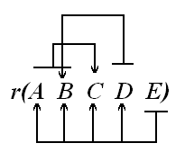
Малюнок 1 – Графічне подання множини функціональних залежностей F для R={A,B,C,D,E}. Ключ – Е – підкреслений.
Вважаємо (оскільки конкретних даних з відношення r немає), що r знаходиться у 1НФ. Оскільки ключ Е – одноатрибутний, жодна функціональна залежність з F не порушує 2НФ. Дійсно, всі неключові атрибути повністю залежать від первинного ключа Е.
Одразу дві функціональні залежності, AB→C та D→B, спричиняють транзитивні залежності, відповідно, атрибуту С та В, від первинного ключа Е через множини атрибутів AB та D. Тому, відношення r не знаходиться у 3НФ, і може бути нормалізовано.
Візьмемо, наприклад, за основу для нормалізації, залежність D→B.

Схема R декомпозується на дві:
R1 = {DB}, із ключом D
R2 = {ACDE}, із ключом E

Після декомпозиції помічаємо, що функціональна залежність AB→C перестає виконуватися, і подальша декомпозиція вже не потрібна. Обидві схеми, R1 та R2, є у 3НФ.
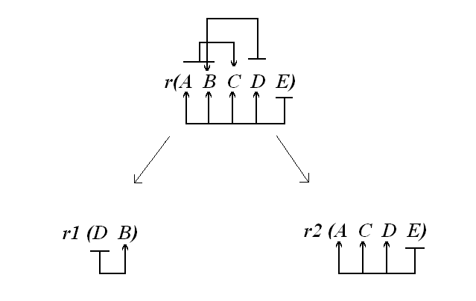
Малюнок 2 – Нормалізація у 3НФ через декомпозицію.

